様式第２－２号
高度・重度難聴児への補聴援助システム（ロジャー）貸与意見書

氏 名 |  |  | 男・女 | 生年月日 | 年 月 日
住 所 |  |  |  |  |  | 歳
病 名
障害の種類 | １ 感音性難聴 ２ 混合性難聴
障害者手帳 | 所有している（ 級） ・ 申請中（ 級）
現 症 | ４分法による聴力レベル（右 ｄB）（左 ｄB）聴力測定日  語音明瞭度検査 （右 ％）（左 ％）（ 年 月 日）
現 症 | オージオグラム記載欄（※装用閾値の記載もお願いします。貼り付けも可）  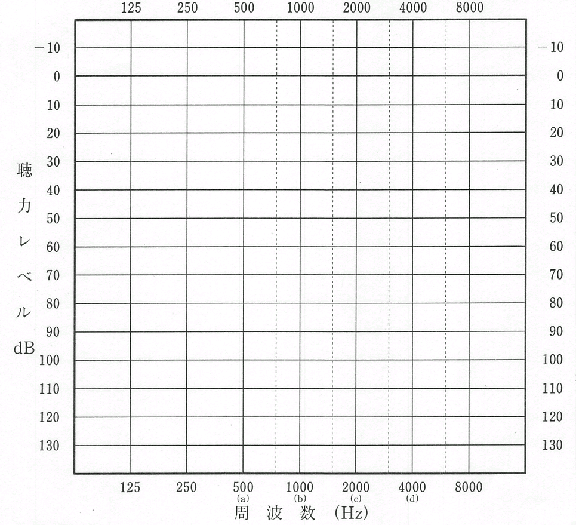
障害の状況  その他の所見 | 現在の会話・  コミュニケーションの状況
障害の状況  その他の所見 | 補聴器・人工内耳の  使用状況 | 使用している（機種名 ）
障害の状況  その他の所見 | 合併症  病名及び所見 | 病名：
補聴援助システム利用の効果 |  | 見込みあり
上記のとおり意見します。
年 月 日
医療機関名
所在地
作成医師氏名 印
電話番号 （ ）
※表面のみ記入をお願いします。（裏面はセンター記入欄）
※意見書への記入完了後、乳幼児聴覚支援センターへご連絡ください。 （PHS：8161，8303）

高度・重度難聴児への補聴援助システム貸与意見書
氏名

 | 精密聴力検査機関病院 耳鼻科医師 審査助言
デジタル無線補聴援助システム利用の適否 | 適当 ・ 不適当 ・ 判断困難
助 言

留意点

記載年月日 | 年 月 日 | 医師名
静岡県乳幼児聴覚支援センター審査欄
審査結果 | １ 適当 ２ 不適当 ３ 保留
審査結果 | 【審査結果が２～３の場合は、その理由・内容等】
審査年月日 | 年 月 日 | 静岡県乳幼児聴覚支援センター 相談員

